МИНИСТЕРСТВО НАУКИ И ВЫСШЕГО ОБРАЗОВАНИЯ   
РОССИЙСКОЙ ФЕДЕРАЦИИ

федеральное государственное автономное образовательное учреждение высшего образования «Самарский национальный исследовательский университет имени академика С.П. Королева (Самарский университет)»

Институт информатики и кибернетики

Кафедра программных систем

РЕФЕРАТ  
  
 по дисциплине «Социальные и этические проблемы ИТ»

на тему «Исследование роли мобильных средств связи, Интернета и

социальных сетей в возникновении и развитии протестных движений

в различных странах»

Студент: Гижевская В. Д.   
Группа: 6413-020302D   
Преподаватель: Суханов С.В.   
Оценка:   
Дата:

Самара 2022

СОДЕРЖАНИЕ

Введение 3

1 Влияние информационных технологий на протестные движения 4

1.1 Интернет как источник информации 5

1.2 Интернет как инструмент воздействия 6

2 Влияние интернета на претесные движения в разных странах 10

2.1 Протестные движения в США 10

2.2 Протестные движения в Беларуси 14

Заключение 19

Список использованных источников 20

ВВЕДЕНИЕ

По мере развития современных технологий протестные движения меняли свою суть. И совершенно не важно, идёт ли речь про локальные митинги или начало масштабной революции.

В большинстве случаев новые технологии сначала осваивались различными антиправительственными группировками и использовались в качестве инструмента политической борьбы. Ярким примером являются антиглобалистские движения, происходившие в конце прошлого века на Западе. Люди разделились на две группы: те, кто выступает против насильственных методов борьбы, и те, кто их поддерживает. Но независимо от взглядов на ситуацию, началось использование широкого спектра информационных технологий. Почти все влияние на общество было перенесено в виртуальный мир: телефон был заменён электронными рассылками и постами в социальных сетях, а листовки и плакаты превратились в ссылки и баннеры.

1. Влияние информационных технологий на протестные движения

Раньше организовать массовый протест было очень сложно. Подготовка к такому событию могла идти годами, ведь люди узнавали новости только из газет, а своё мнение о политике говорили только в кругу хороших друзей и то шёпотом. Сейчас же, в 21 веке, интернет стал огромной площадкой для высказывания своего мнения, а социальные сети, такие как Instagram, Facebook, ВКонтакте и пр. – публичной ареной для дискуссий, формирования и продвижения мнений. Теперь инфлюенсером может стать даже обычный школьник.

В дебатах о роли интернета и социальных сетей в политической сфере преобладают теории, в основе которых лежит технологической детерминизм – теория, предполагающая, что технология общества определяет развитие его социальной структуры и культурных ценностей [1]. Если опираться на эту теорию, начинается новая эпоха, в которой все сферы жизни (особенно политическая и экономическая) перенесут кардинальные изменения благодаря интернету.

Данные идеи стали обязательной частью государственной политики в период с 2009 по 2013 года. В то время пост Государственного секретаря США занимала Хилари Клинтон. Она и её программы фонда Clinton Foundation собрали вокруг себя людей, считавших, что интернет – лекарство от всех мировых трудностей. Они были уверены, что эпоха информационных технологий поможет решить такие проблемы, как демократизация и свобода слова, ущемление прав женщин, различные национальные и этнические конфликты, бедность в странах третьего мира и даже природные катаклизмы [2].

Однако споры о роли интернета в протестных движениях продолжаются по сей день. Так что же это? Влиятельный инструмент или среда, породившая новую субкультуру со своим образом жизни и правилами?

* 1. Интернет как источник информации

Главной целью существования различных протестных сообществ в социальных сетях является распространение информации о планируемых митингах и, как следствие, привлечение максимального количества людей для выхода на протест. Однако, во избежание привлечения к ответственности, такие протесты обрисовываются как мирное движение, объединённое единогласным негативным взглядом на нынешнюю власть.

Социальные сети помогают донести информацию до огромного количества людей за короткие сроки. При этом никому не приходится тратиться на какие-то ресурсы и рекламу: достаточно иметь мобильное устройство с доступом в интернет.

Обновление и пополнение информации на социальных площадках происходит непрерывно. Это можно объяснить и желанием людей изучать и обсуждать политические темы, и активной работой администраторов сообществ, которые постоянно добавляют новые поводы для обсуждения.

Вместе с упрощением организации протестов, социальные сети породили слактивистов (диванные активисты). Такие люди обычно присоединяются к волне протестующих путём вступления в группы или высказывания своего мнения в комментариях к постам, но выйти на улицу уже не решаются.

В книге «Интернет как иллюзия. Обратная сторона сети» Евгению Морозов приводит в пример эксперимент Колдинг-Джоргенсена. В начале 2009 года в рамках школьного эксперимента по вирусной коммуникации, слактивизму и социальным сетям Андерс Колдинг-Джоргенсен, преподаватель Копенгагенского университета, создал в Facebook группу протеста против сноса фонтана «Аист». За неделю ему удалось привлечь 10 000 сторонников, а через две недели их насчитывалось 27 000. Однако причина была чисто вымышленной: угрозы сноса не было, а фонтан в действительности является памятником архитектуры [3].

* 1. Интернет как инструмент воздействия

Развитые информационные технологии позволяют проникать в подкорку головного мозга практически к каждому члену общества, учитывая его индивидуальные особенности, запросы и слабости. Этот факт оказывает большое влияние на все области жизни общества. Со временем начинает появляться новый формат отношений между людьми – виртуально-опосредованное взаимодействие. Оно характеризуется непродолжительным временем и не зависит от расстояния между субъектами [4].

Совсем недавно возможности интернета были ограничены тяжёлыми компьютерами, которые могли себе позволить далеко не все. А в 2022 году даже простые мессенджеры, такие как Telegram или WhatsApp могут управлять практически каждым ребёнком с телефоном.

По мнению Клэя Ширки, интернет, а в частности социальные сети, помогают удерживать государственную власть от прямого насилия. Из-за огромного количества пользователей, любой пост в интернете может стать самым читаемым во всём мире. Достаточно лишь сделать репост или поставить лайк. А различные видео и фото с протестов теперь можно увидеть не только в новостях по телевизору или на сайте СМИ. Люди чувствуют себя в интернете безопасно, поэтому не боятся выкладывать провокационные видео и к себе на личную страницу. Таким образом, ответные действия правоохранительных органов увидит очень большое количество человек, что наверняка послужит появлению огромной волны осуждения со стороны граждан. Власти понимают необходимость действовать осторожнее ради сохранения спокойствия внутри своей страны.

В дополнение к этому можно добавить тот факт, что в данное время интернет является не только отличным способом распространения информации, но и своеобразным архивом. Очень трудно назвать определённую точку во времени, но в какой-то момент «запротоколированные» события и явления начали приобретать значимость. Сейчас уже невозможно представить ни одну статью без какой-либо задокументированной информации, отражающей насущные проблемы нашего общества.

Ещё одним аспектом влияния интернета на протестные движения является трудность в подсчёте количества участников протестного онлайн-движения. Социальных сетей существует довольно много, что даёт возможность выбирать людям, где именно они хотят проводить время. Поэтому организаторы протестных движений создают сообщества на разных платформах, и, соответственно, на каждой из них будет разное количество участников. В качестве примера можно привести интернет-сообщество «Мы были на Болотной площади и придём ещё», которое организовывало «Марш свободы» 15 декабря 2012 года. На платформе ВКонтакте в группу вступило 175 000 человек, хотя в социальной сети Facebook оно насчитывало всего 28 000 участников.

У организации митингов через интернет есть и свои недостатки. Власти могут отследить возникающие протестные движения и пресечь их до того, как люди выйдут на улицу. Да и к тому же технологии современного мира позволяют выследить организаторов протестов гораздо быстрее.

Ещё один способ устранения диссидентов с помощью интернета и социальных сетей – публикация личных данных. Репрессивные режимы могут выложить подробности из жизни оппозиционера для разжигания ненависти.

И хотя акцентирование на масштабности и мирных намерениях протестных движений привлекают немалое количество причастных граждан, различные фотографии и информация о количестве участников могут создать определённую иллюзию и стать почвой для появления несерьёзного отношения, зачастую выливающегося в анекдотической форме. В качестве примера можно привести пост, сделанный во время акции протеста внесистемной российской оппозиции «Оккупай Абай» в 2012 году: «Читаешь Twitter, думаешь, что на Оккупай Абай вся Москва, революция на пороге. Приезжаешь, а там на газоне 35 хиппи с гитарой сидят» (см. рисунок 1).

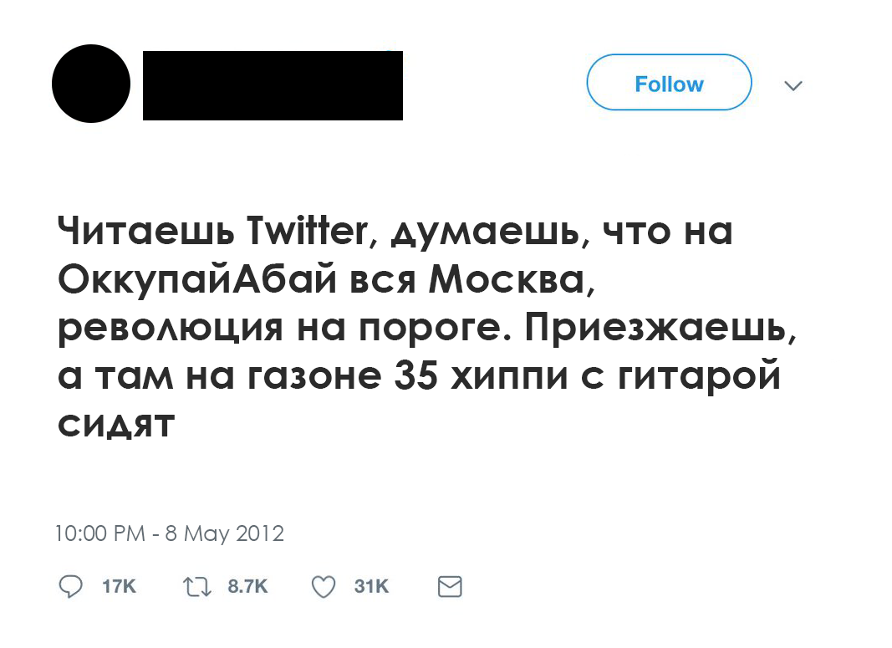  
Рисунок 1 – Пост в социальной сети Twitter

Ещё одним важным сегментом в протестных движениях является мобильная связь. В пример можно привести Twitter Revolution в Молдове. Такое название данное событие получило неспроста: руководители движения активно использовали мобильную связь и социальные сети для распределения уличных масс.

Мобильную связь можно использовать и в военной сфере. Быстрое реагирование благодаря оперативному обмену данных сможет дать боевым подразделением значительное преимущество даже находясь на вражеской территории. Например, военное командование США уже разрабатывает специальные технологии, которые помогут объединить операционные штабы, разведку и солдат.

Но подобные методики могут быть использованы и в мирное время – в войне шестого поколения. Война шестого поколения – война 21 века. Бесконтактная, безъядерная война, главной целью которой является разгром экономического потенциала и изменение политического строя противника. Такая война возможна на любом расстоянии от врага, поэтому источник любого сообщение провокационного или агитационного характера может находиться далеко за пределами страны получателя [5].

1. Влияние интернета на претесные движения в разных странах

Интернет — важный канал для распространения информации. Без социальных сетей ни одно масштабное протестное движение не смогло бы стать таковым. Однако многие забывали, что даже несмотря на возможности интернета для организации протестов, им нужно пользоваться с умом. Одно неверное слово или случайная фотография может полностью перевернуть ход дела и перевести мирный митинг в жестокость и мародёрство.

Рассмотрим влияние интернета на протестные движения в разных странах на примере США и Республики Беларусь.

* 1. Протестные движения в США

Одним из самых показательных протестов в США на мой взгляд является движение Black Lives Matter.

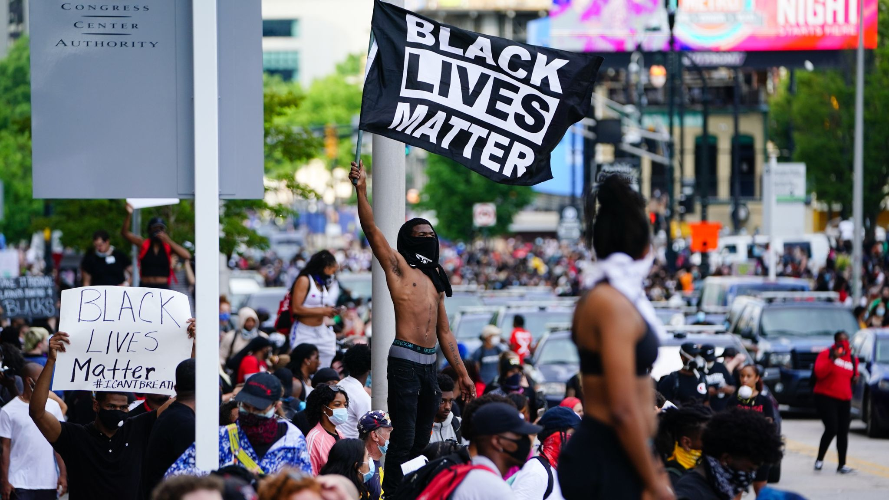  
Рисунок 2 – Протестное движение Black Lives Matter в США (2020 год)

В 2012 году Джордж Циммеран убил 17-летнего Трейвона Мартина. Причиной являлось нежелательное нахождение чернокожего мальчика на территории «белого района». Но негодование вызвало не само нападение на Трейвона, а оправдание Джорджа в суде. Тогда основательница движения против расизма Патрис Куллорс придумала хэштег #BlackLivesMatter. Одной из первых её поддержала будущая соосновательница Опал Томети, которая создала специальный веб-сайт и завела аккаунты в социальных сетях, таким образом поддержав и распространив идею нового движения.

25 мая 2020 года произошло ещё одно убийство. Офицер полиции Дерек Шовин в течение 9 минут давил коленом на горло 46-летнего чернокожего Джорджа Флойда. Дерек игнорировал попытки Джорджа сделать вдох, как и мольбы о пощаде, в результате чего мужчина скончался. Очевидцы сняли всё на видео, которое разлетелось по всему интернету за считанные минуты.

В тот же день в социальных сетях стартовала акция #blackouttuesday в поддержку движения Black Lives Matter. Тысячи чёрных квадратов заполонили социальные сети. Сама акция #blackouttuesday началась в музыкальной сфере. Многие артисты отказывались от концертов и выпуска новых песен, радиоведущие отменяли свои шоу, а музыкальный стриминг Spotify добавил в плейлисты «трек молчания», который длился 8 минут 46 секунд (время, в течение которого душили Джорджа Флойда).

Различные мировые бренды, кампании и знаменитости так же поддержали акцию. Миллионы историй и постов с хэштегом #BlackLivesMatter в знак солидарности и поддержки движения. Многие из них пожертвовали деньги в фонд.

Но, к большому сожалению, не всё так красочно как хотелось бы. У данного события есть и другая сторона, более жестокая. В США начались массовые протесты, которые в какой-то момент переросли в погромы и мародёрство. Протестующие разбивали магазины, рисовали повсюду граффити, портили культурное наследие страны. В США царило насилие: слезоточивый газ, резиновые пули и светошумовые гранаты. Нужда в поддержке и равноправии переросла в жажду мести.

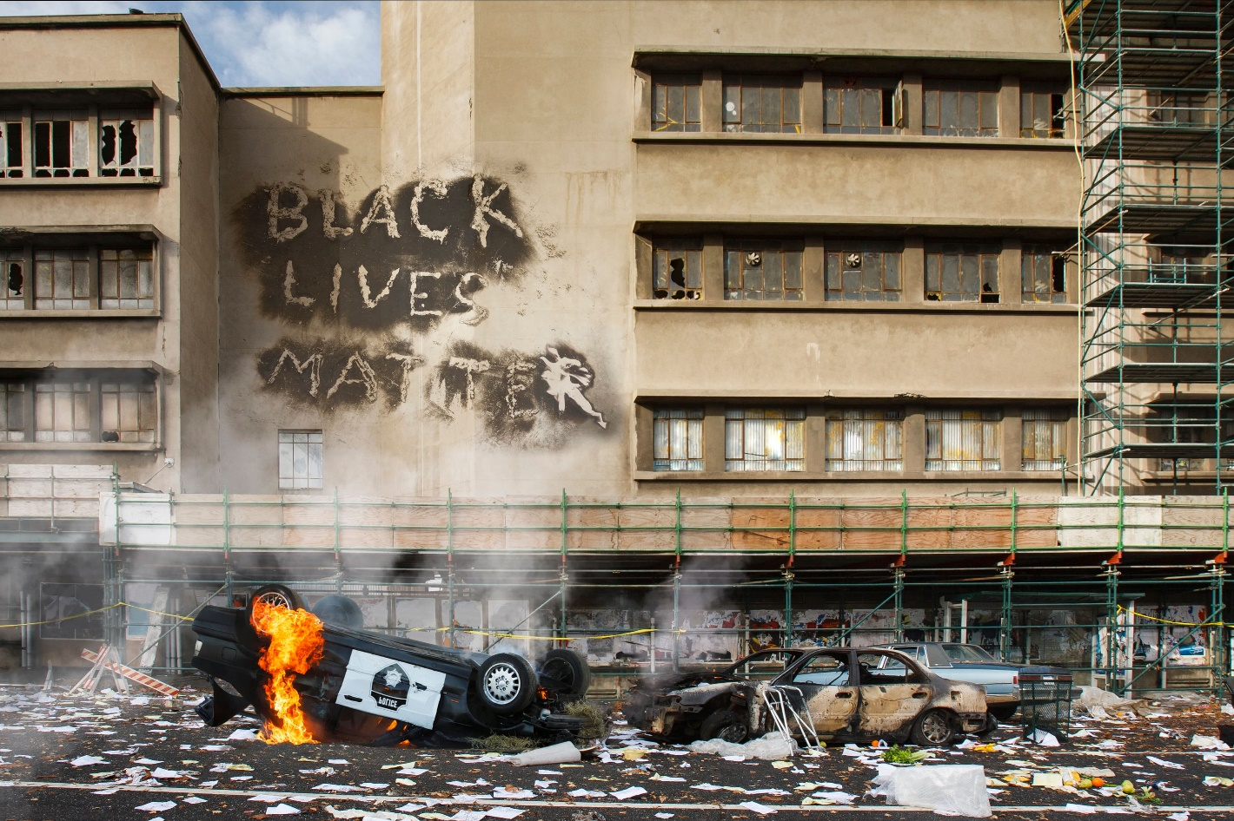  
Рисунок 3 – Одна из улиц США во время протестного движения BLM

Также во время протестов начались перебои с сотовой связью (особенно по вечерам). По версии граждан, власти таким образом старались не допустить распространения информации о текущей ситуации в стране.

Вернёмся к социальным сетям. Даже несмотря на то, что более 28 миллионов человек сделали публикацию с хэштегом #blackouttuesday, у петиции с требованием установить справедливое наказание для полицейского, убившего Джорджа Флойда, всего 13 миллионов подписей.

Рассмотрим ещё одну проблему. Движение Black Lives Matter направленно против расизма и полицейского произвола. Они очень часто публикуют важную информацию и способы помощи в развитии этого движения. Большинство людей, публикующих записи в поддержку #blackouttuesday добавляли к своим постам хэштеги #blacklivesmatter и #blm, тем самым опуская своими чёрными квадратами действительно важную информацию.

Волну недовольства поднял вопрос, касаемо пожертвований в фонд движения Black Lives Matter. В ходе расследования выяснилось, что Патрис Куллорс (основательница) тратила миллионы долларов на покупку элитной недвижимости. За 2020 год она купила 5 домов: ранчо с собственной взлётно-посадочной полосой, 2 дома в Калифорнии по 700.000 $, дом в Малибу за 1.500.000 $, виллу на Багамских островах с частным портом и дизайнерским полем для гольфа (а по соседству живут Джастин Тимберлейк и Тайгер Вудс).

После публикации информации в сеть, граждане возмутились. Неужели фонд BLM – это просто прикрытие для денежных махинаций её основательницы? Телеведущий Билл О’Райли высказался об этой ситуации так: «Фонд Black Lives Matter в 2020 году получил 90.000.000 $ пожертвований. Официально они потратили 8.000.000 $. Теперь немного математики: получается 82.000.000 $ просто испарились. Привет, домик с видом на каньон!» [6].

  
Рисунок 4 – Дом Патрис с видом на каньон «Топанга» в Малибу

Однако возмущение поднялось не столько от предположений появления такого количества денег у активистки на роскошные дома, сколько тот факт, что вся это недвижимость была куплена в районе «для белых». Например, в окрестностях Малибу основная часть населения – белые (около 88%), в то время как афроамериканского – меньше 1,5%.

Социальные сети взорвались недовольными комментариями (причём большая часть была оставлена чернокожими). Однако Twitter быстро спохватился и удалил все посты, которые каким-либо образом критиковали Патрис Куллорс, отправил в чёрный список всех авторов, назвав их расистами.

Именно благодаря интернету и социальным сетям, движение BLM получило такую широкую огласку. Видео с убийством Джорджа Флойда стало бомбой замедленного действия. Все события, произошедшие в этот период, начинались с публикаций провокационного характера. Однако многие забывали, что социальные сети – это некий замкнутый мир. Одного поста в Facebook или истории в Instagram, которая исчезнет через 24 часа, недостаточно.

* 1. Протестные движения в Беларуси

Одной из самых масштабной и острой проблемой в Республике Беларусь стали протесты в 2020 году, вызванные несогласием с результатами выборов президента. Рассмотрим, как же повлиял интернет на это протестное движение и узнаем, почему многие эксперты считают, что именно интернет сделал события августа 2020 года такими жестокими.

Главной особенностью политического кризиса в Беларуси стала его медиатизированность. Впервые за всю историю страны были такие массовые и длительные протесты, у которых был исключительно виртуальны лидер.

Так получилось из-за необходимости в координаторе протестных движений. Никакой массовый протест не может обойтись без человека, который соберёт и организует тысячи человек в одном месте и в одно время, а также сможет «зарядить» их общей идеей. Чаще всего лидерами становятся политики, но в Беларуси всех потенциальных координаторов либо посадили, либо запугали до такой степени, что им пришлось покинуть страну.

Тогда популярный белорусский блогер Степан Путило решил взять эту роль на себя. Он учился в Польше, поэтому оттуда ему было проще и безопаснее заниматься организацией митингов. Попытки вынудить Варшаву отдать Степана белорусскому правосудию были, однако они не увенчались успехом. Ещё до президентских выборов у блогера был свой Telegram канал «NEXTA», в котором он публиковал новости и различные инсайды.

Название NEXTA произносится как «‎нехта» с ударением на первый слог. Однако большинство белорусского населения предпочитают произносить название канала на английском языке – «некста». Тут заложена игра слов: поколение next (с английского переводится как «следующий») и белорусское слово «нехта», которое переводится как «‎кто-то» (в это слово создатели заложили анонимность).

Количество подписчиков канала «NEXTA Live» за 9-13 августа выросла примерно с нескольких сотен тысяч до более почти 2 миллионов читателей. На рисунке 5 показана статистика изменения количества подписчиков канала на 11 августа 2020 года.

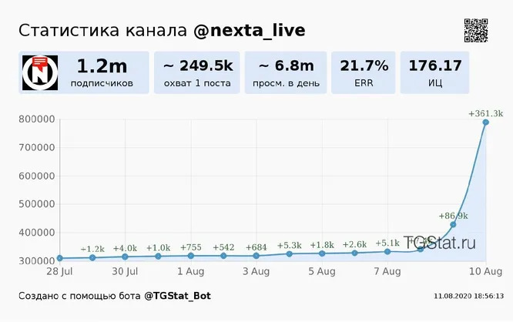  
Рисунок 5 – Статистика канала «NEXTA Live» на 11 августа 2020 года

В попытках избежать фальсификации, граждане Республики Беларусь создали специальный канал, в который выкладывали фотографии бюллетеней со своим выбором президента, однако это не помогло.

9 августа 2020 года на президентских выборах победу одержал Александр Лукашенко, набрав (по официальным данным) 80,23% голосов. После оглашения результатов, белорусское население было переполнено возмущением и чувством несправедливости.

Власть осознавала потенциал мессенджера в организации массовых протестов и пошла на крайние меры – 9-13 августа в Республике Беларусь «умер» интернет.

Эксперты iSANS (International Strategic Action Network for Security) считают, что блокировка интернета стала одним из ключевых катализаторов революционных событий. В своём докладе для НАТО они объяснили свою позицию следующим образом: «Президентские выборы в Беларуси 9 августа 2020 года стали поворотным моментом в истории современной Беларуси. Несогласные с явно сфальсифицированными результатами голосования, протестующие граждане Беларуси наводнили города по всей стране. Реакция Лукашенко была молниеносной и жестокой. Чтобы скрыть любую информацию о жестокости правоохранительных структур в отношении мирных демонстрантов, Лукашенко попытался взять под контроль информационную среду и ограничить доступ ко всем информационным каналам, особенно к интернет-ресурсам. Попытки правительства ограничить доступ к онлайн-источникам информации, вероятно, были связаны с идеей о том, что белорусы выберут более легкодоступные источники - телевидение, радио и печатные СМИ (большинство из которых контролируются государством). Однако, как это ни парадоксально, это вызвало противоположную реакцию, поскольку люди начали искать возможности получить доступ к объективным новостям в онлайн-ресурсах. Информация о преступлениях против человечности, которую группа во главе с Александром Лукашенко пыталась скрыть на протяжении 60 часов, попала к интернет-пользователям в концентрированном виде и привела к ускоренной мобилизации протестных групп во всех слоях населения» [7].

Несогласные с результатами выборов граждане вышли на улицы в попытках показать свою точку зрения мирными протестами. Однако на площадь протестующие пробраться не смогли. Эти попытки были жестоко подавлены правоохранительными структурами, что привело к разбросу протестов по всей Беларуси. Гиперлокальный характер протестов имеет хорошее преимущество – никто не знал ни направления движения, ни количество участников в нём. Именно поэтому правоохранительным структурам было гораздо сложнее подавить протесты, ведь они возникали одновременно в разных местах города. Такие «рассеянные» протесты стали первым этапом на пути к самому масштабному и главному протесту, который произошёл 16 августа. Протестующие смогли мирно и без сопротивления дойти до Дома Правительства, а потом собраться у Стеллы и показать властям, какое огромное количество белорусских граждан против фальсификации выборов президента.

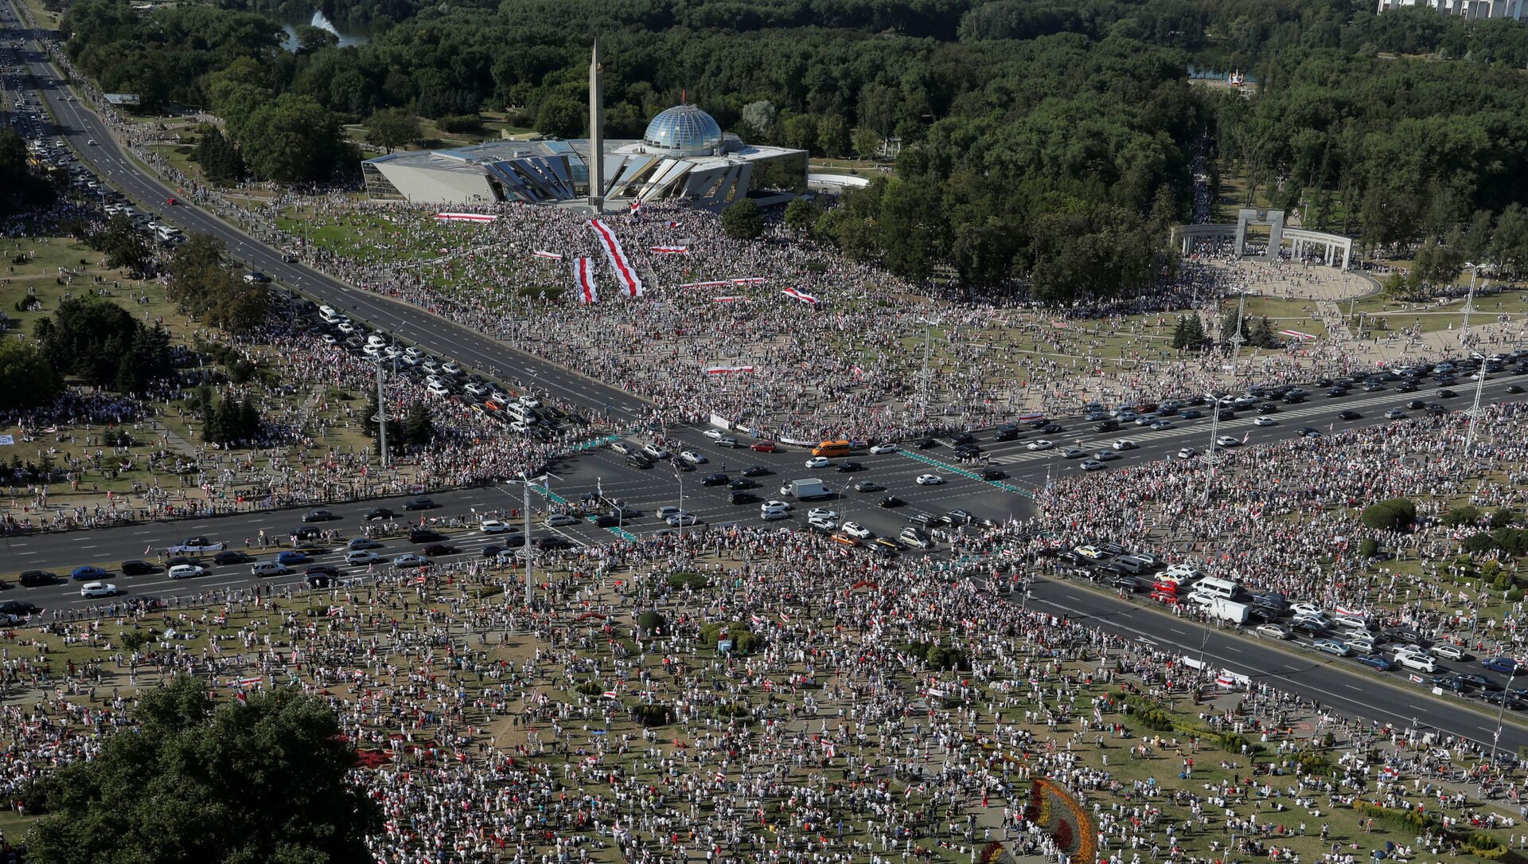  
Рисунок 6 – Митинг возле Стеллы 16 августа 2020 года

Успехом протестного движения в Беларуси стал высокий уровень IT-грамотности, ведь даже несмотря на попытки власти заблокировать все доступные средства коммуникации, белорусы смогли найти способ обходить блокировку интернета и распространять контент.

Нельзя сказать, что интернет стал ключевым механизмом мобилизации и координации протестов, однако он создал условия, в которых быстрое вовлечение масс стало возможным.

ЗАКЛЮЧЕНИЕ

Мы живём в эпоху бесконтактных войн – войн шестого поколения. Нашей жизни могут угрожать не только ракеты и беспилотники. Сейчас война может вестись с помощью интернета и социальных сетей, что было не раз подтверждено за последнее время.

Влияние интернета и социальных сетей на протестные движения по-прежнему остаётся неоднозначным и противоречивым. Интернет является действенным способом распространения информации и многофункциональной платформой для дискуссий и формирования мнений. Но в то же время из-за чувства безнаказанности начали появляться слактивисты, а властям теперь проще найти диссидентов и контролировать ситуацию в стране. Однако не стоит забывать, что провокационные посты и дезинформация могут стать катализатором для жестокости.

СПИСОК ИСПОЛЬЗОВАННЫХ ИСТОЧНИКОВ

1. Technological determinism [Электронный ресурс] // Wikipedia: [сайт]. URL: https://en.wikipedia.org/wiki/Technological_determinism (дата обращения: 20.03.2022).
2. Remarks on Internet Freedom [Электронный ресурс] // Archived content [сайт]. URL: https://2009-2017.state.gov/secretary/20092013clinton/rm/ 2010/01/135519.htm (дата обращения: 20.03.2022).
3. Stork Fountain [Электронный ресурс] // Wikipedia: [сайт]. URL: https://en.wikipedia.org/wiki/Stork_Fountain#Colding-Jorgensen_experiment (дата обращения: 20.03.2022).
4. Информационные технологии в ракурсе протестного движения [Электронный ресурс] // Русская народная линия [сайт]. URL: https://ruskline.ru/news_rl/2018/02/07/informacionnye_tehnologii_v_rakurse_protestnogo_dvizheniya/ (дата обращения: 21.03.2022).
5. Концепция войн шестого поколения в контексте международной безопасности [Электронный ресурс] // Военное образование [сайт]. URL: https://topwar.ru/135730-koncepciya-voyn-shestogo-pokoleniya-v-kontekste-mezhdunarodnoy-bezopasnosti.html (дата обращения: 21.03.2022).
6. Фонд Black Lives Matter собрал 90 миллионов долларов в 2020 году [Электронный ресурс] // yahoo!life [сайт]. URL: https://translated.turbopages.org/proxy_u/en-ru.ru.632c986d-62406b01-77a57f54-74722d776562/https/www.yahoo.com/lifestyle/black-lives-matter-foundation-raise d-193451388.html (дата обращения: 24.03.2022).
7. Belarus protests: Information Control and Technological Censorship [Электронный ресурс] // NATO STRATEGIC COMMUNICATIONS CENTRE OF EXCELLENCE [сайт]. URL: https://stratcomcoe.org/publications/belarus-protests-information-control-and-technological-censorship/19 (дата обращения: 26.03.2022).